Sensoryczna zabawa - Lodowe pudełko z kwiatkami
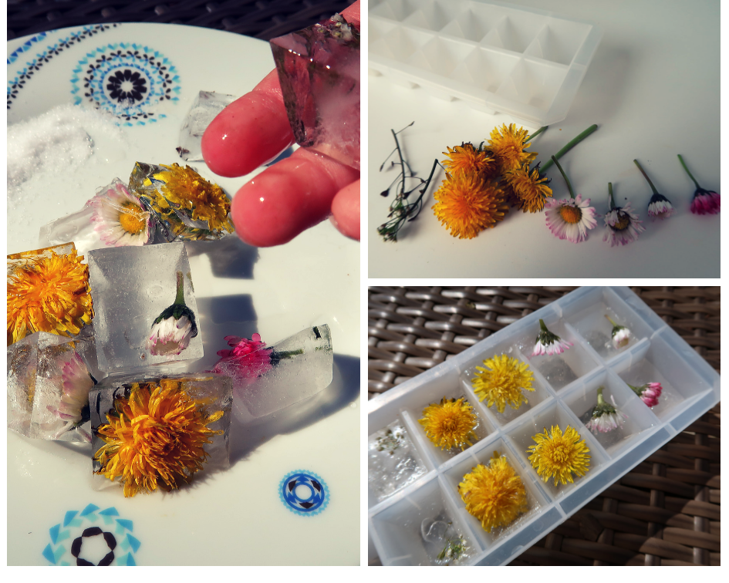
Fajnym pomysłem na zabawę sensoryczno - zręcznościową, która jest wprost idealna na wiosnę, gdy na każdym trawniku rosną kwiatki wszelkiej maści :)Na początek musimy zebrać wspomniane kwiatki, następnie przegotować wodę, albo wziąć wodę źródlaną. Teraz przydałby się nam pojemnik, w którym możemy stworzyć kostki lodu z wiosenną zawartością, najlepsza byłaby tacka na lód, jeśli jak my mielibyście problem z jej zlokalizowaniem, możecie wykorzystać foremki na muffinki, czy babeczki :)
Zachęćmy latorośl do układania kwiatków w foremkach, następnie do zalania ich wodą. Nam pozostaje włożenie ich do zamrażarki.
Gdy już ładnie zamarzną, wyjmujemy kostki z foremek i przekazujemy naszej latorośli do dotykania, przekładania, układania wierz :)
Jeśli budulec okaże się mało stabilny, możemy użyć soli, która sprawi, że kostki przestaną się ślizgać :)

